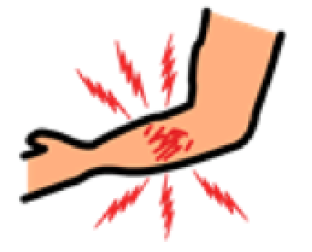  PAIN  เจ็บ | NAUSEOUS  ปฏิกูล | 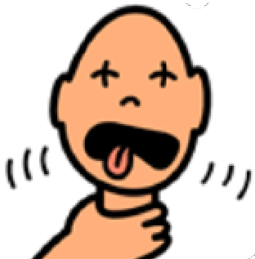  CHOKING  ติดคอ | 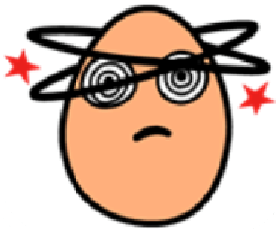  DIZZY  มึนงง | 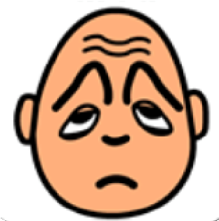  TIRED  เหนื่อย | 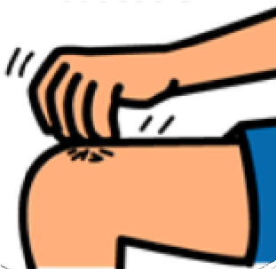  ITCHY  คัน
I’M SCARED  ฉันกลัว | 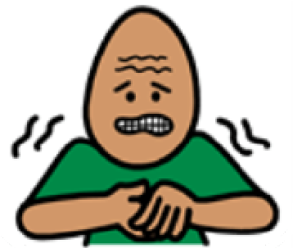  I’M NERVOUS  ฉันกังวล | I’M OKAY  ฉันโอเค | 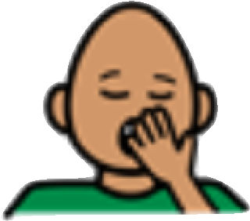  I’M SLEEPY  ฉันง่วง | I’M ANGRY  ฉันโกรธ | 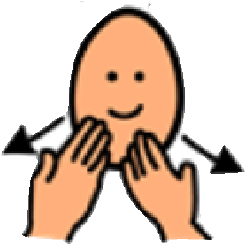  THANK YOU  ขอบคุณ
I NEED PRAYER  ฉันอยากสวดมนต์ | 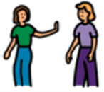  LEAVE ME ALONE  ให้ฉันอยู่คนเดียว | 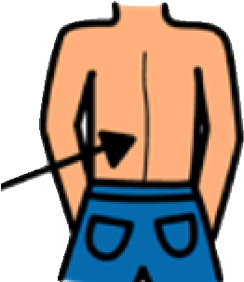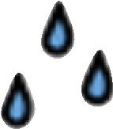  SWEATY  เหงื่อออก | CALL THE DOCTOR  เรียกหมอ | CALL THE NURSE  เรียกพยาบาล | 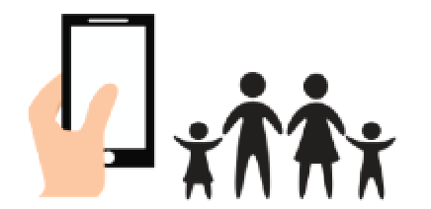  CALL MY FAMILY  เรียกครอบครัวของฉัน
YES  ใช่ |  | I DON’T KNOW  ฉันไม่รู้ |  | NO  ไม่
Property of Speech Therapy Department, Singapore General Hospital. Adapted with permission from Philippine Association of Speech Pathologists. Translated by volunteers from Healthserve.

